高一生物复习讲义16

### 知识点16 影响光合作用和细胞呼吸的环境因素

一、影响光合作用的环境因素

1．光照强度

|  |  |  |  |  |
| --- | --- | --- | --- | --- |
| 曲线模型 | 模型分析 | | | |
|  | 曲线对应点 | 细胞生理活动 | ATP产生场所 | 植物组织外观表现 |
| *A*点 |  |  | 从外界吸收，向外界排出CO2 |
| *AB*段(不含*A*、*B*点) |  |  | 从外界吸收O2，向外界排出CO2 |
| *B*点 |  | 与外界不发生气体交换 |
| *B*点之后 |  | 从外界吸收CO2，向外界释放O2。此时植物可更新空气 |
| 应用 | ①温室生产中，适当增强光照强度，以提高光合速率，使作物增产  ②阴生植物的光补偿点和光饱和点都较阳生植物低，如图中虚线所示，间作套种农作物，可合理利用光能 | | | |

2.CO2浓度

|  |  |  |
| --- | --- | --- |
| 原理 | CO2影响 阶段，制约C3的形成 | |
| 曲线模型及分析 |  | 图1中*A*点表示CO2补偿点，即光合速率等于呼吸速率时的CO2浓度，图2中*A*′点表示进行光合作用所需CO2的最低浓度。*B*和*B*′对应的点都表示CO2饱和点 |
| 应用 | 在农业生产上可以通过“正其行，通其风”，增施农家肥等增大CO2浓度，提高光合速率 | |

3.温度

|  |  |  |
| --- | --- | --- |
| 原理 | 温度通过影响 影响光合作用 | |
| 曲线模型及分析 |  | *AB*段：在*B*点之前，随着温度 ，光合速率  *B*点：酶的 ，光合速率最大  *BC*段：随着温度升高，酶的活性下降，光合速率减小，50 ℃左右光合速率几乎为零 |
| 应用 | 温室栽培植物时，白天调到光合作用最适温度，以提高光合速率；晚上 温度，以降低细胞呼吸速率，提高植物有机物的积累量 | |

二、影响细胞呼吸的环境因素及应用

1．氧气

|  |  |
| --- | --- |
|  | (1)曲线分析：由曲线可知，O2是有氧呼吸所必需的，且O2对无氧呼吸有  作用  ①O2浓度＝0时，只进行 呼吸；  ②0＜O2浓度＜10%时，同时进行 ；  ③O2浓度≥10%时，只进行 ；  ④O2浓度为 时，有机物消耗最少，利于储存粮食、水果 |
| 应用 | ①中耕松土促进植物根部  ②无氧发酵过程需要严格控制无氧环境  ③低氧仓库储藏粮食、水果和蔬菜 |

2.温度

|  |  |
| --- | --- |
|  | (1)温度主要通过影响 的活性，进而影响呼吸作用。在一定的温度范围内，呼吸强度随着温度的升高而 ；但超过一定的温度，酶的活性 ，甚至会变性失活，从而使呼吸作用减弱直至停止 |
| 应用 | ①低温储存食品  ②大棚栽培在夜间,　和阴天适当降温,  ③温水和面发酵快 |

3.二氧化碳

|  |  |
| --- | --- |
|  | (1)CO2是细胞呼吸的最终产物，积累过多会 细胞呼吸的进行  (2)应用：适当 CO2浓度，有利于水果和蔬菜的保鲜 |

4.水分

|  |  |
| --- | --- |
|  | (1)在一定范围内，细胞呼吸速率随含水量的增加而 ，随含水量的减少而减慢。当含水量过多时，呼吸速率减慢，甚至停止  (2)应用 |

例1.某人在一定浓度的CO2和一定温度条件下，测定植物叶片在不同光照条件下的光合速率。下图1给出了光照强度与该植物叶片光合速率的关系，图2表示细胞内CO2和O2的转移方向。请据图回答下列问题：

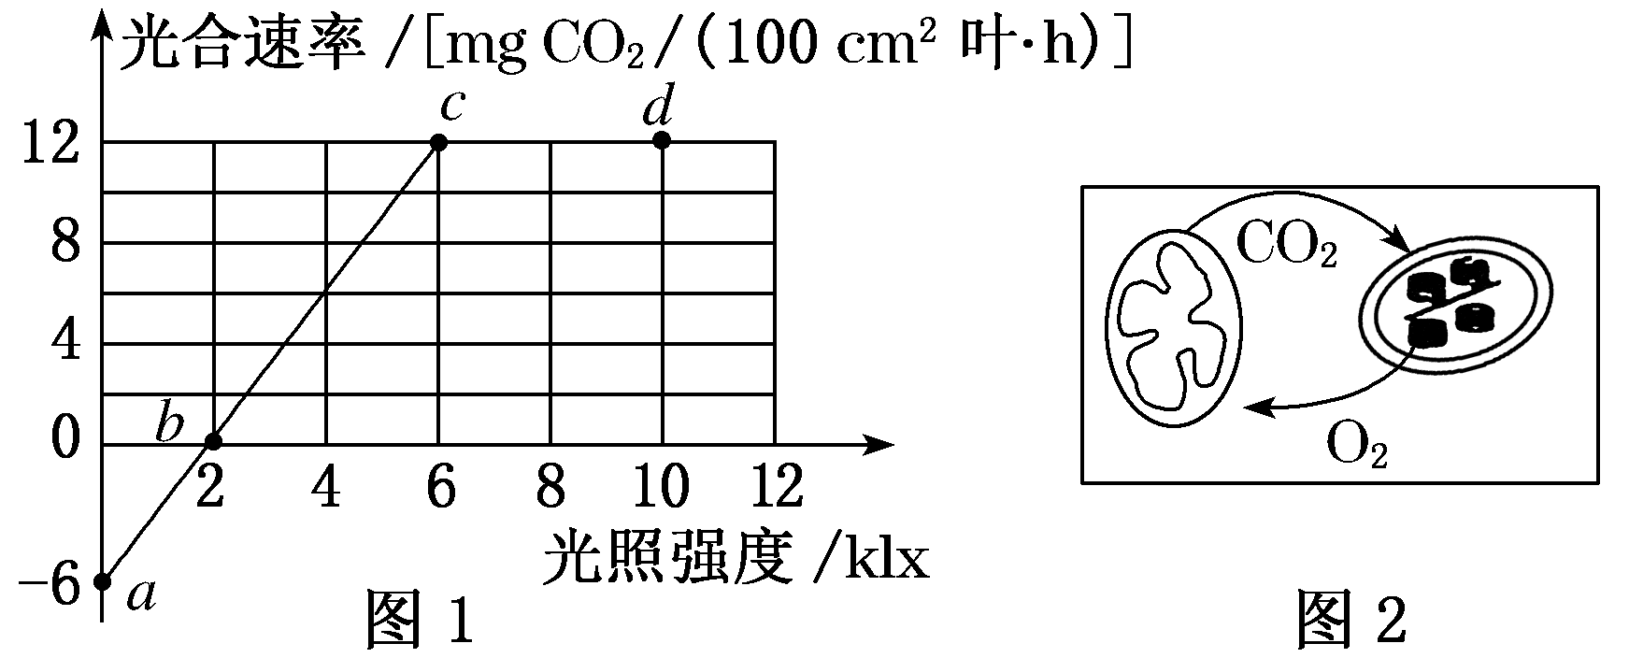(1)根据图1，该植物叶片的呼吸速率是__________mg CO2/(100 cm2叶·h)。当光照强度为4 klx时，该植物叶片总(真正)光合速率是每100 cm2叶每小时吸收CO2______mg。

(2)*c*点以后影响光合速率的环境因素可能有______________。

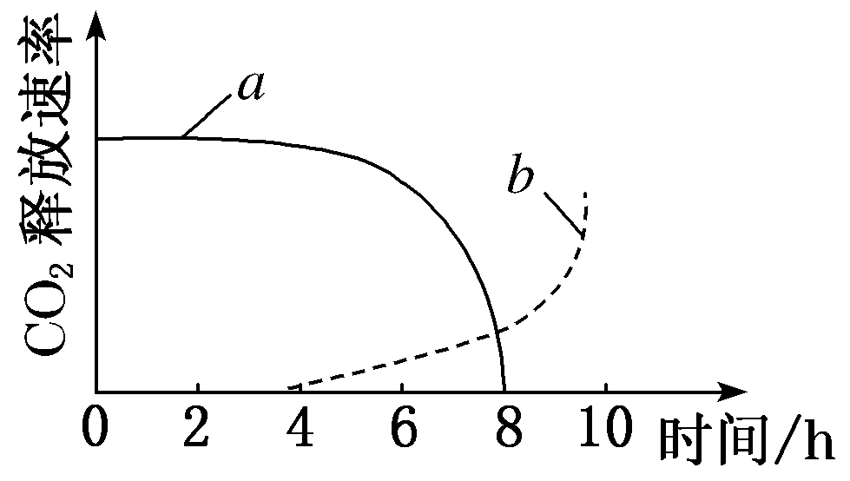(3)若突然将该植物从光下移到黑暗中，叶绿体中C3含量短时间内的变化将是______。若该植物叶肉细胞处于图2所示状态，则对应图1曲线中______点。

例2．将200 mL含酵母菌的培养液放入500 mL的密闭容器内，该容器内酵母菌不同呼吸方式的CO2释放速率随时间变化情况如图所示。请回答下列问题：

(1)图中*a*曲线表示的呼吸方式为______________，判断依据是____________

___________________________________________________。

(2)密闭容器内开始产生酒精的时间是________(填“6 h前”“6 h时”或“6 h后”)。

(3)8 h时细胞内ATP的合成场所是____________，此时合成ATP所需能量________(填“能”或“不能”)来自丙酮酸的分解。

(4)密闭容器内CO2的总释放量在6 h时________(填“小于”“等于”或“大于”)8 h时。

**判断**

(1)线粒体内膜含有丰富的酶，能够催化葡萄糖的彻底氧化分解(　　)

(2)弱光条件下植物没有O2的释放，说明未进行光合作用(　　)

(3)提供适宜浓度的无机盐，能防止植物缺乏症的发生，进而增强光合速率(　　)

(4)农作物管理要求“正其行，通其风”，目的是增加光照面积，有利于光合作用的进行(　　)

(5)干旱条件下植物光合速率降低主要是因为光反应的原料水供应不足(　　)

(6)温度是通过影响酶的活性来影响细胞呼吸的(　　)

(7)同一植物细胞呼吸的最适温度和光合作用的最适温度相同(　　)

(8)氧是细胞呼吸的必要条件(　　)

(9)O2浓度越高，细胞呼吸速率也就越高(　　)

(10)影响光合作用强度的外界因素有CO2浓度、温度、光照强度等。(　　)

(11)CO2浓度是通过影响暗反应过程来影响光合作用的。(　　)

(12)花生种子播种时宜浅播，原因是花生萌发时细胞呼吸需要大量氧气(　　)

(13)稻田定期排水有利于根系进行有氧呼吸，防止幼根黑腐。(　　)

(14)提倡慢跑等有氧运动，是因为有氧呼吸可以产生大量的ATP，使肌肉有力量。(　　)

(15)在马拉松长跑的过程中，人体的CO2释放量与O2消耗量之比大于1：1(　　)

(16)马铃薯块茎腐烂的原因是无氧呼吸产生的酒精对细胞有毒害作用(　　)

(17)在水稻生产中，采用露田或晒田等措施，是为了改善土壤通氧条件(　　)

(18)储藏果蔬一般是提供无氧条件，细胞呼吸越强越不利于有机物的积累(　　)